**智慧教室环境下的**

**八上周测卷评讲课教学设计**

【教学目标】

1.通过学生订正试卷，查缺补漏，加强各部分知识点的理解和掌握，进一步形成

运用学段知识和方法解决数学问题的技能。

2.经历对错误解题的纠正，在合作交流与展示讲评的过程中，发展有条理地思考、

表达和运算的能力，培养解决数学问题的能力和运用数学知识的意识。

3.引导学生积极主动参与学习活动，构建和谐有效的生动课堂，激发其学习兴趣。

同时,肯定成绩,找出差距，为后面的学习建立学习自信。

【教学重点、难点】

重点：错题改正，掌握勾股定理以及勾股定理的逆定理及其综合应用。

难点：解题的方法与策略总结，综合分析问题能力的培养。

【教学方法】

以“引导---讨论”教学法为主，三段六环模式

【学法指导】

通过自主纠错、小组合作交流学习，和学生展示及变式训练的教学方式下帮助学生掌握未来发展所需要的基础知识和基本技能,在轻松愉悦的学习氛围中关注学生兴趣的培养、把学习兴趣作为学习的不竭动力、同时，关注学生的个性发展，在教学中体现因材施教。

【教学过程】

一、分析阶段

1.分析试卷

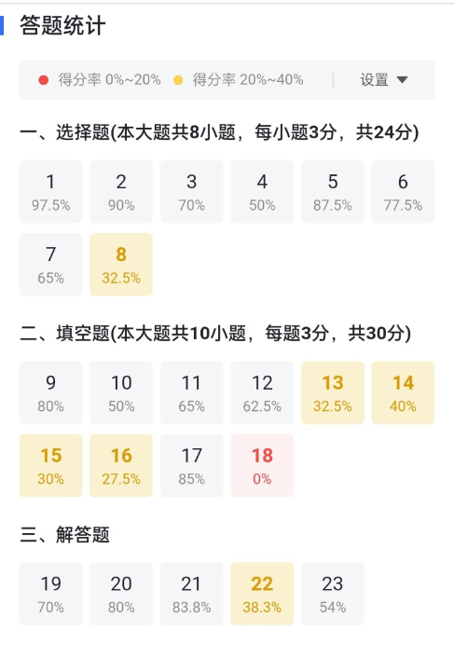

2.分析学生

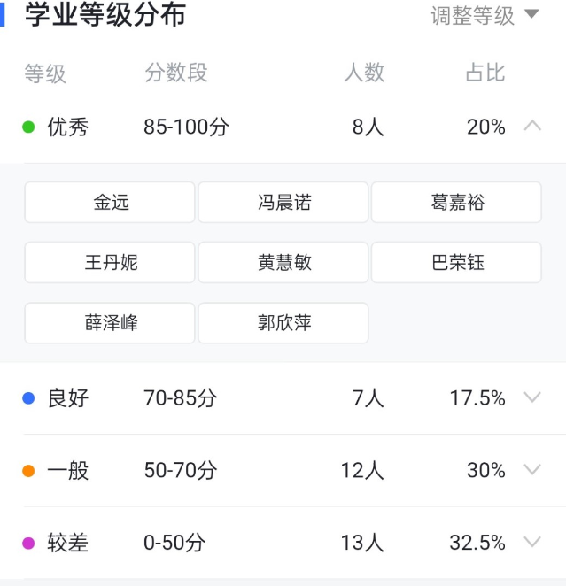 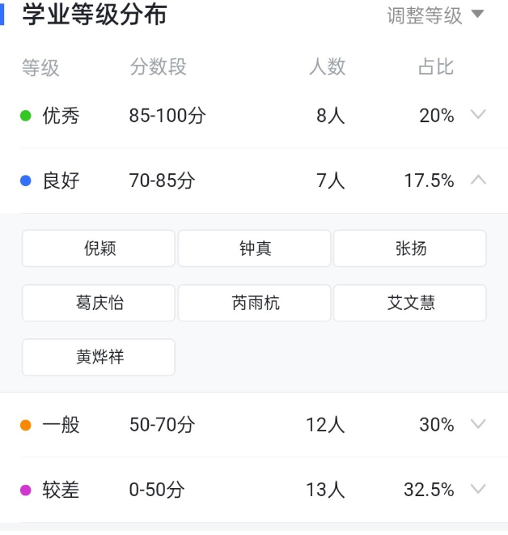

3.公布本课的评讲题目

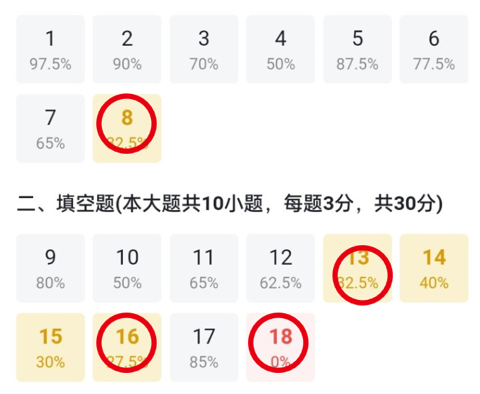

二、互动阶段

【小组互帮】（5分钟）：优先解决错题4、10、12、7、11

【教师释疑】

1.原题：16．如图，已知1号、4号两个正方形的面积为和为7, 2号、3号两个正方形的面积和为4，则*a*，*b*，*c*三个方形的面积和为 .

练习1（IRS互动）如图，Rt△ABC中,∠ACB=90°，图中三个正方形的面积S1,S2,S3

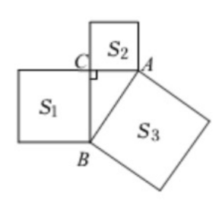之间的关系为（ ）

A . S2+S3=S1 B. S1+S3=S2

C.S1+S2=S3 D. S12+s22=S32

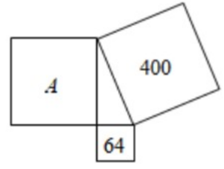练习2（IRS互动）如图,64、400分别为所在正方形的面积,则图中字母A所代表的正方形面积是( )

A.464 B. 336

C.144 D．36

2.原题：8.如图所示，在平面直角坐标系中，半径均为1个单位长度的半圆，，，组成一条平滑的曲线，点从原点出发，沿这条曲线向右运动，速度为每秒个单位长度，则第2021秒时，点的坐标是　　

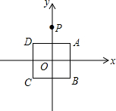A．（2021，0） B．（2021，1） C．（2021，－1） D．

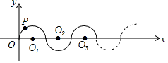

练习4（IRS互动）如图，在平面直角坐标系中，正方形ABCD的顶点分别为A（1，1）、B（1，－1）、C（－1，－1）、D（－1，1），y轴上有一点P（0，2）．作点P关于AC所在直线的对称点P 1 ，作P 1 关于BD所在直线的对称点P 2 ，作点P 2 关于AC所在直线的对称点P 3 ，作P 3 关于BD所在直线的对称点P 4 ，作点P 4 关于AC所在直线的对称点P 5 ，作P 5 关于BD所在直线的对称点P 6 ，……，按如此操作下去，则点P 2011 的坐标为（　　 ）

A.（0，2） B.（2，0） C.（0，－2） D.（－2，0）

3.原题：13．若等腰三角形一腰上的高与另一腰的夹角为40°，则这个等腰三角形的底角是 .

练习5 在△ABC中，AB=AC， AB边上的垂直平分线与AC所在的直线相交所得的锐角为40°，求∠B的度数.

（教师将题目推送到学生平板上，然后选择观摩作品，有4位同学上传思考过程，该活动就停止，全班交流）

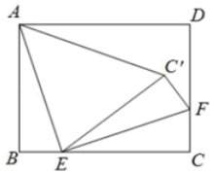4.原题：18.如图，在长方形ABCD中，AB=6，AD=8，E、F分别是BC，CD上的一点，EF⊥AE，将△ECF沿EF翻折得到△EC’F，连接AC’，若△AEC’是等腰三角形，且AE=AC’，则BE=__________

（抢权）

三、课堂小结